*Fakulta riadenia a informatiky*

Algoritmy a údajové štruktúry 2 (AaUS2)

Semestrálna práca č.1

Katastrálny systém

DOKUMENTÁCIA

Martin Malobický

5ZZS14

**Maximálny možný počet získaných bodov: 19 (16 bodov za odovzdanie, 3 body za**

**predvedenie na kontrolnom dni)**

Vláda jedného afrického štátu uvažuje o digitalizácií správy katastra nehnuteľností a registra obyvateľov. Navrhnite a implementujte demonštračný program takéhoto systému. Tento systém bude umožňovať použitie základných administratívnych úkonov, ktoré budú neskôr poskytnuté vo finálnej verzii informačného systému katastrálneho úradu. Celá databáza bude centralizovaná (lokálne počítače tam budú realizovať svoje požiadavky) a bude sa nachádzať výlučne v operačnej pamäti, aby sa zabezpečila maximálna rýchlosť spracovania požiadaviek. V demonštračnej verzii nie je potrebné zabezpečiť vzdialený prístup k centrálnej databáze, ale je potrebné umožniť výpis všetkých evidovaných údajov na obrazovku, tak aby bolo možné skontrolovať funkčnosť programu. V krajine sa nachádza veľká sieť štátnych úradov (okolo 6400), kde je možné zmeniť majiteľa nehnuteľnosti a trvalý pobyt. Každý štátny úrad spravuje viacero katastrálnych území. V konkrétnom katastrálnom území je každá nehnuteľnosť jednoznačne identifikovaná súpisným číslom. Každá nehnuteľnosť je zapísaná vždy práve na jednom liste vlastníctva. Na jednom liste

vlastníctva môže byť zapísaných viac nehnuteľností. List vlastníctva predstavuje súpis všetkých vlastníkov, ktorý majú vlastnícky podiel na nehnuteľnostiach, ktoré sú na ňom zapísané. Na liste vlastníctva sú teda zapísané majetkové podiely vlastníka(ov) nehnuteľností na ňom zapísaných. Celá databáza s evidenciou beží na jednom serveri a úrady tam len realizujú svoje požiadavky (pracujte súčasne s celou databázou).

Pre každého občana je potrebné evidovať aspoň nasledovné údaje:

• meno a priezvisko (reťazec)

• rodné číslo (jedinečný 16 znakový reťazec)

Pre každé katastrálne územie je potrebné evidovať aspoň nasledovné údaje:

• jedinečné číslo katastrálneho územia (celé číslo)

• jedinečný názov katastrálneho územia (reťazec)

Pre každý list vlastníctva je potrebné evidovať aspoň nasledovné údaje:

• katastrálne územie

• jedinečné číslo listu vlastníctva v danom katastrálnom území (celé číslo)

• súpisné čísla všetkých nehnuteľností zapísaných na liste vlastníctva

• súpis všetkých vlastníkov aj z ich majetkovým podielom na nehnuteľnostiach zapísaných na

liste vlastníctva (súčet majetkových podielov je vždy 100% resp. 1)

Pre každú nehnuteľnosť je potrebné evidovať aspoň nasledovné údaje:

• súpisné číslo (jedinečné celé číslo v danom katastrálnom území)

• adresa (reťazec)

**Vypracovanie:**

**Nákres štruktúry:**

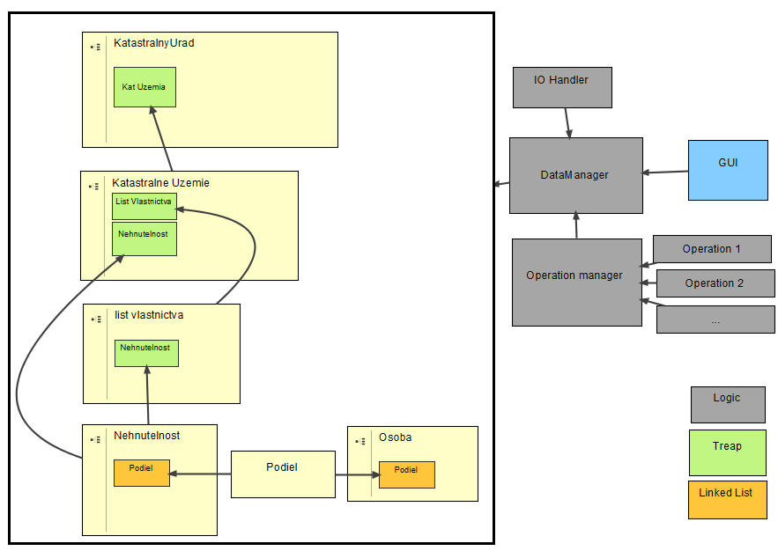

**Popis:**

V mojom riešení som na uchovávanie dát vybral údajovú štruktúru Treap.

**Katastrálny úrad** obsahuje strom všetkých Katastrálnych území utriedených podľa názvu.

**Katastrálne územie** obsahuje stromy ListVlastnictva utriedených podľa ID a Nehnutelnosť utriedených podľa súpisného čísla.

**List vlastníctva** obsahuje strom Nehnuteľností utriedený podľa súpisného čísla.

**Nehnutelnosť** obsahuje list podielov, ktoré sa ku nej viažu.

**Osoba** obsahuje list podielov, ktoré osoba vlastní.

Všetky hore spomenuté triedy tvoria štruktúru systému Katastrálny úrad.

**Data manager** je trieda, ktorá spravuje všetky dáta v operačnej pamäti. Uchováva stromy systému katastrálneho úradu usporiadaných podľa rôznych kľúčov.

*listKatastralnyUrad* usporiadané podľa ID *listKatastralneUzemiePodlaNazov* usporiadané podľa názvu *listKatastralneUzemiePodlaId* usporiadané podľa ID *listListVlastnictva*  usporiadané podľa ID *listNehnutelnostPodlaSupC* usporiadané podľa súpisného kľúča *listNehnutelnostPodlaAdresa* usporiadané podľa adresy *listPodiel* usporiadané podľa ID *listOsobaPodlaRodneCislo* usporiadané podľa rodného čísla *listOsobaPodlaTrvalyPobyt* usporiadané podľa trvalého pobytu

Ďalej sa stará o konzistenciu dát všetkých stromov. Ďalšie vrstvy aplikácie komunikujú s dátami výlučne cez túto triedu.

**Operation Manager** spravuje všetky operácie, ktoré bolo potrebné implementovať. Samotná implementácia jednotlivých operácií je v samostatných triedach Operacia1, Operacia2 atď. ,ktorým Operation Manager posúva objekt Data Manager.

**GUI** samotné využíva niekoľko tried a to: **DataManager** pre manipuláciu s dátami, **IOHandler** pre ukladanie a načítavanie dát a **GuiManager**, ktorý obsahuje logiku na jednoduché prepínanie medzi operáciami.

**Grafické prostredie aplikácie:**

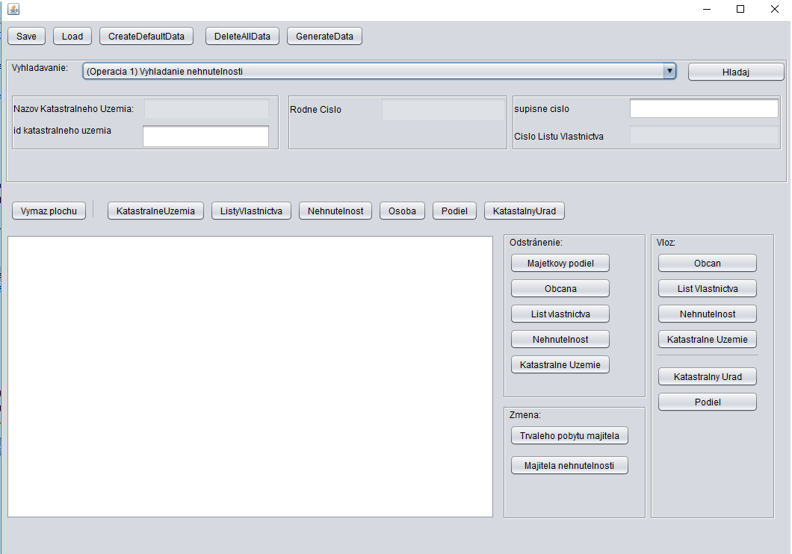

**Výpočtové zložitosti operácii:**

1. *Vyhľadanie nehnuteľnosti podľa súpisného čísla a čísla katastrálneho územia. Po nájdení nehnuteľnosti je potrebné zobraziť všetky evidované údaje vrátane všetkých údajov z listu vlastníctva na ktorom je nehnuteľnosť zapísaná.*

- vyhľadanie katastrálneho uzemia medzi n katastrálnymi územiami: log(n)

- vyhľadanie nehnutelnosti medzi m nehnuteľnosťami v  katastrálnom území: log(m)

- **log(n*m)**

1. *Vyhľadanie obyvateľa podľa rodného čísla a výpis jeho trvalého pobytu (vypíšu sa*

*všetky informácie o nehnuteľnosti, ktorú obýva)*

- vyhľadanie obyvateľa n v strome osoba: log(n)

- vyhľadanie nehnutelnosti m v liste s nehnuteľnosťami: log(m)

- **log(n*m)**

1. *Výpis všetkých osôb, ktoré majú trvalý pobyt v zadanej nehnuteľnosti (zadá sa číslokatastrálneho územia, číslo listu vlastníctva a súpisné číslo)*

- vyhľadanie obyvateľa o v strome osoba: log(o)

- vyhľadanie katastrálneho uzemia medzi n katastrálnymi územiami: log(n)

- vyhľadanie listu vlastnictva l v katastralnom uzemí: log(l)

-**log(o*n*l)**

1. V*yhľadanie listu vlastníctva podľa jeho čísla a čísla katastrálneho územia. Po nájdení listu vlastníctva je potrebné zobraziť všetky evidované údaje vrátane všetkých údajov o majiteľoch nehnuteľností zapísaných na liste vlastníctva (mená, priezviská, majetkové podiely...).*

- vyhľadanie katastrálneho uzemia medzi k katastrálnymi územiami: log(k)

- vyhľadanie listu vlastnictva l v katastralnom uzemí: log(l)

- výpis nehnuteľností n: n

-**log(k*l)+n**

1. *Vyhľadanie nehnuteľnosti podľa súpisného čísla a názvu katastrálneho územia. Po nájdení nehnuteľnosti je potrebné zobraziť všetky evidované údaje vrátane všetkých údajov z listu vlastníctva na ktorom je nehnuteľnosť zapísaná.*

- vyhľadanie katastrálneho uzemia medzi k katastrálnymi územiami: log(k)

- vyhľadanie listu vlastnictva l v katastralnom uzemí: log(l)

- vyhľadanie nehnutelnosti n v strome s nehnuteľnosťami: log(n)

-**log (k*l*n)**

1. *Vyhľadanie listu vlastníctva podľa jeho čísla a názvu katastrálneho územia. Po nájdení listu vlastníctva je potrebné zobraziť všetky evidované údaje vrátane všetkých údajov o majiteľoch nehnuteľností zapísaných na liste vlastníctva (mená, priezviská, majetkové podiely...).*

- vyhľadanie katastrálneho uzemia medzi k katastrálnymi územiami: log(k)

- vyhľadanie listu vlastnictva l v katastralnom uzemí: log(l)

- vypis nehnutelnosti n: n

- **log(k*l) + n**

1. *Výpis nehnuteľností v zadanom katastrálnom území (definované názvom) utriedených podľa ich súpisných čísel aj s ich popisom.*

- vyhľadanie katastrálneho uzemia medzi k katastrálnymi územiami: log(k)

- vyhľadanie nehnutelnosti n v liste s nehnuteľnosťami: log(n)

-**log(k*n)**

1. *Výpis všetkých nehnuteľností majiteľa (definovaný rodným číslom) v zadanom katastrálnom území (definované jeho číslom).*

* vyhľadanie osoby o v strome osôb: log(o)
* vyhľadanie katastrálneho uzemia medzi k katastrálnymi územiami: log(k)
* výpis nehnuteľností n: n
* **log(o*k) + n**

1. *Výpis všetkých nehnuteľností majiteľa (definovaný rodným číslom).*

* vyhľadanie osoby o v strome osôb: log(o)
* výpis nehnuteľností n: n
* **log(o) + n**

1. *Zmena trvalého pobytu obyvateľa (definovaný rodným číslom) do nehnuteľnosti (definovaná súpisným číslom) v zadanom katastrálnom území (definované jeho názvom).*

* vyhľadanie osoby o v strome osôb: log(o)
* vyhľadanie katastrálneho uzemia medzi k katastrálnymi územiami: log(k)
* vyhľadanie nehnutelnosti n v strome s nehnuteľnosťami: log(n)
* **log(k*o*n)**

1. *Zmena majiteľa (definovaný rodným číslom) nehnuteľnosti (definovaná súpisným číslom) v zadanom katastrálnom území (definované jeho číslom). Nový majiteľ je definovaný rodným číslom.*

* *v*yhľadanie osoby o v strome osôb: log(o)
* vyhľadanie katastrálneho uzemia medzi k katastrálnymi územiami: log(k)
* vyhľadanie nehnutelnosti n v liste s nehnuteľnosťami: log(n)
* **log(k*o*n)**

1. *Zapísanie majetkového podielu majiteľa (definovaný rodným číslom) na list vlastníctva (definovaný číslom) v zadanom katastrálnom území (definované jeho číslom)*

* *v*yhľadanie osoby o v strome osôb: log(o)
* vyhľadanie katastrálneho uzemia medzi k katastrálnymi územiami: log(k)
* vyhľadanie nehnutelnosti n v strome s nehnuteľnosťami: log(n)
* **log(k*o*n)**

1. *Odstránenie majetkového podielu majiteľa (definovaný rodným číslom) z listu vlastníctva (definovaný číslom) v zadanom katastrálnom území (definované jeho číslom).*

* *v*yhľadanie osoby o v strome osôb: log(o)
* vyhľadanie katastrálneho uzemia medzi k katastrálnymi územiami: log(k)
* vyhľadanie nehnutelnosti n v strome s nehnuteľnosťami: log(n)
* vyhľadanie podielu p v liste: p
* **log(k*o*n) + p**

1. *Výpis všetkých katastrálnych území utriedených podľa ich názvov.*

* Výpis katastrálnych území k zo stromu: k
* **K**

1. *Pridanie občana.*

* vloženie občana do hlavného stromu zoradený podľa adresy :log(h)
* vloženie občana do hlavného stromu zoradený podľa rodného čísla:log(l)
* **log(h*l)**

1. *Pridanie listu vlastníctva.*

* vloženie listu vlastnictva do hlavného stromu zoradený podľa id :log(h)
* vloženie listu vlastnictva do stromu katastralne uzemie :log(l)
* **log(h*l)**

1. *Pridanie nehnuteľnosti na list vlastníctva (definovaný číslom) v zadanom katastrálnomúzemí (definované jeho číslom).*

* vyhľadanie listu v. medzi n listami vlastnictva: log(n)
* vkladanie do ďalších troch stromov, kde je d, e, f počet prvkov
* **log(n*d*e*f)**

1. *Odstránenie občana (definovaný rodným číslom).*

* *v*yhľadanie osoby o v strome osôb: log(o)
* **log(o)**

1. *Odstránenie listu vlastníctva (definovaný číslom) v zadanom katastrálnom území (definované jeho číslom). Nehnuteľnosti sa presunú na iný list vlastníctva.*

**-** vyhľadanie katastrálneho uzemia medzi k katastrálnymi územiami: log(k)

- vyhľadanie listu vlastnictva l v katastralnom uzemí: log(l)

-**log(k*l)**

1. *Odstránenie nehnuteľnosti (definovaná popisným číslom) z listu vlastníctva (definovaný číslom) v zadanom katastrálnom území (definované jeho číslom).*

* vyhľadanie katastrálneho uzemia medzi k katastrálnymi územiami: log(k)
* vyhľadanie nehnutelnosti n v strome s nehnuteľnosťami: log(n)
* vyhľadanie listu vlastnictva l v katastralnom uzemí: log(l)
* **log(k*n*l)**

1. *Pridanie katastrálneho územia.*

* vyhľadanie katastrálneho uzemia medzi k katastrálnymi územiami: log(k)
* **log(k)**

1. *Odstránenie katastrálneho územia (definované jeho číslom). Agenda sa presunie do iného katastrálneho územia.*

* vyhľadanie katastrálneho uzemia medzi k katastrálnymi územiami: log(k)
* **log(k)**